Préparation CCF Histoire TCCAR 21/03/2020

**Être ouvrier en France au XIXème et XXIème siècle**

Source :<https://biblio.nathan.fr/adistance/9782091659138/?openBook=9782091659138%3fdXNlck5hbWU9YkJmN0oyZE9wMWJsNE8yamVXUzNQdz09JnVzZXJQYXNzd29yZD1XalB3YkZzdmZ2RmNDSHNXUmgyemt3PT0mZGVtbz10cnVlJndhdGVybWFyaz0=>

**Sujet :** Progrès technique et transformations des conditions de travail dans l’industrie automobile

**Problématique (la question à laquelle l’étude des documents va te permettre de répondre)** : Comment les progrès techniques ont-ils fait évoluer le travail ouvrier dans l’automobile ?

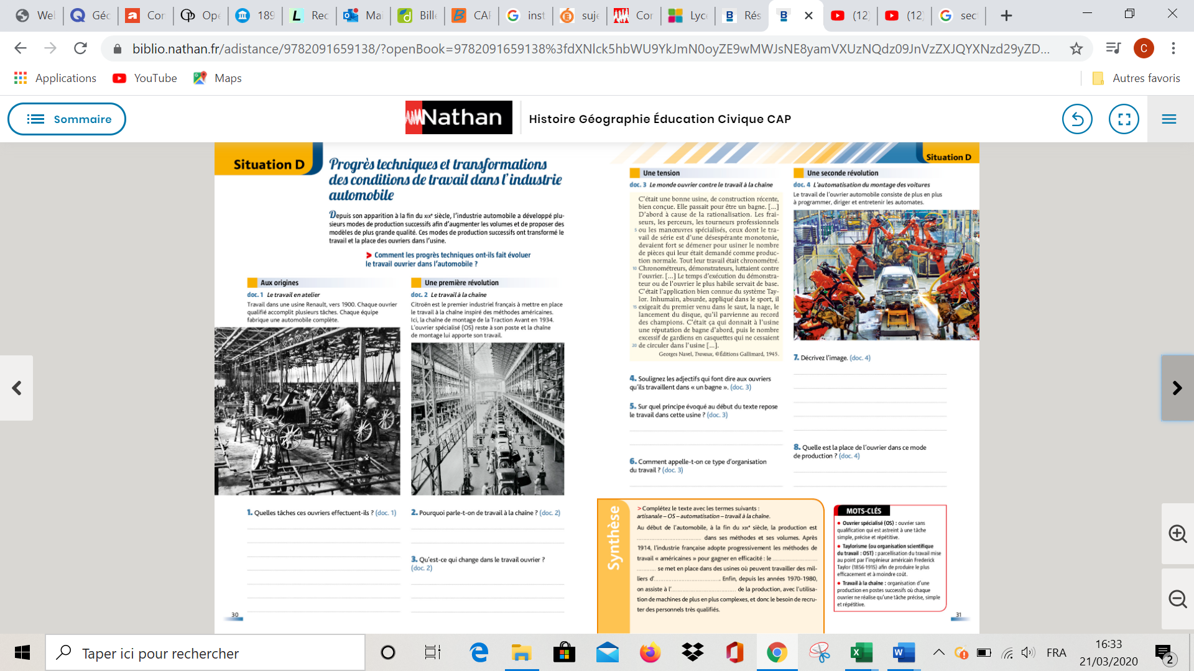

1. **Document 1**

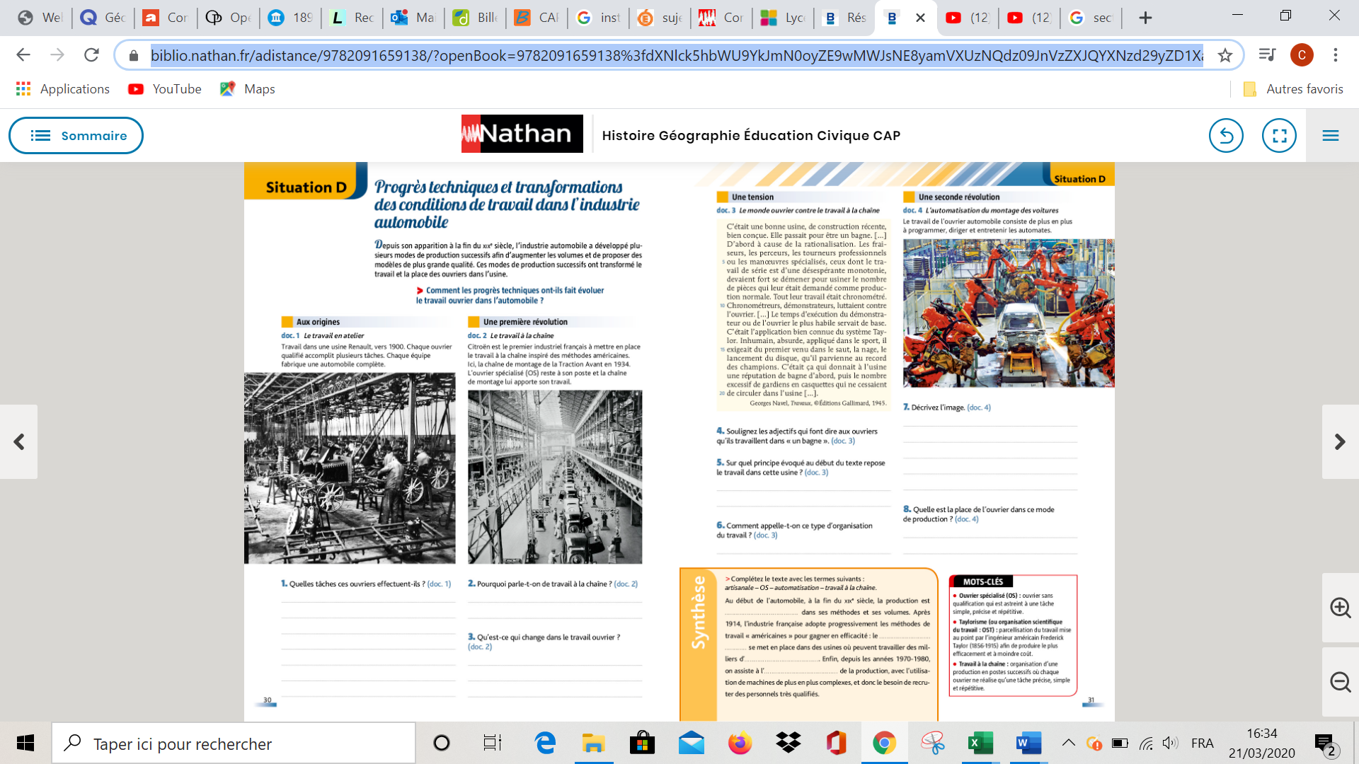

1. Quelle est la nature du document (dessin, carte, photo, texte) ?

…………………………………………………………………………………………………………………………………………………………

1. De quand date ce document ?

…………………………………………………………………………………………………………………………………………………………

1. A cette époque, un ouvrier effectue-t-il une ou plusieurs tâches sur la production d’une voiture ?

 ………………………………………………………………………………………………………………………………………………………

**2- Document 2**

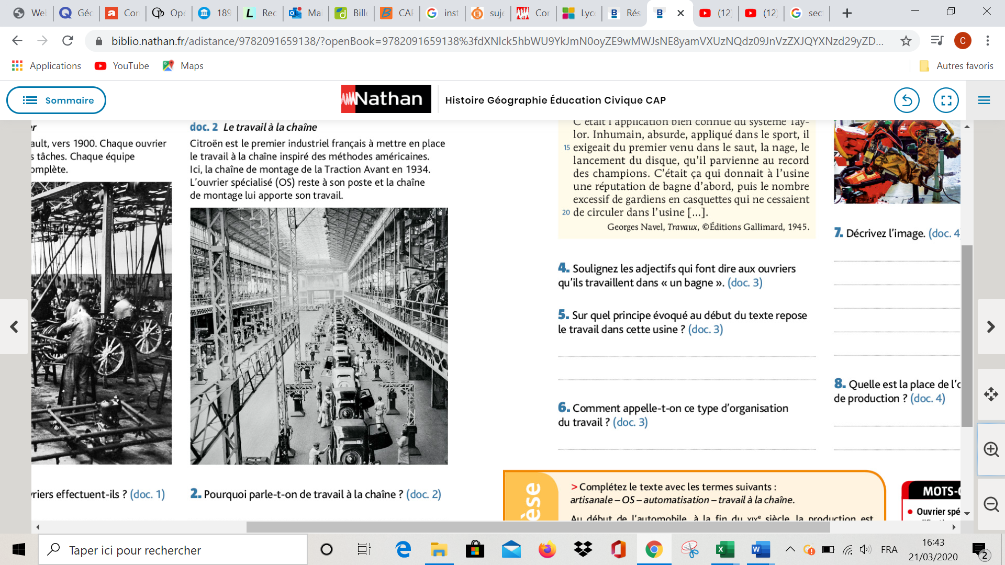

**Vocabulaire**

**Travail à la chaîne** : Organisation du travail en postes successifs où chaque ouvrier ne réalise qu’une tâche précise, simple et répétitive.

1. Quelle est la nature du document (dessin, carte, photo, texte) ?

…………………………………………………………………………………………………………………………………………………………

1. Pourquoi parle-t-on de travail à la chaîne ?

……………………………………………………………………………………………………………………………………………………………………………………………………………………………………………………………………………………………………………………

1. Qu’est ce que cela change pour les ouvriers ?

…………………………………………………………………………………………………………………………………………………………

Regarde la vidéo suivante

<https://www.youtube.com/watch?v=sMXO6B6Rw4k>

1. Que penses-tu du travail à la chaîne pour les ouvriers ?

……………………………………………………………………………………………………………………………………………………………………………………………………………………………………………………………………………………………………………………

1. Est-ce une amélioration de leurs conditions de travail ?

……………………………………………………………………………………………………………………………………………………………………………………………………………………………………………………………………………………………………………………

**Fin de la 1ère partie de l’étude de documents**